5个问题为一组，以下是五个问题需要点赞的回答， 最下面是交稿视意图。

- https://www.zhihu.com/question/62072741
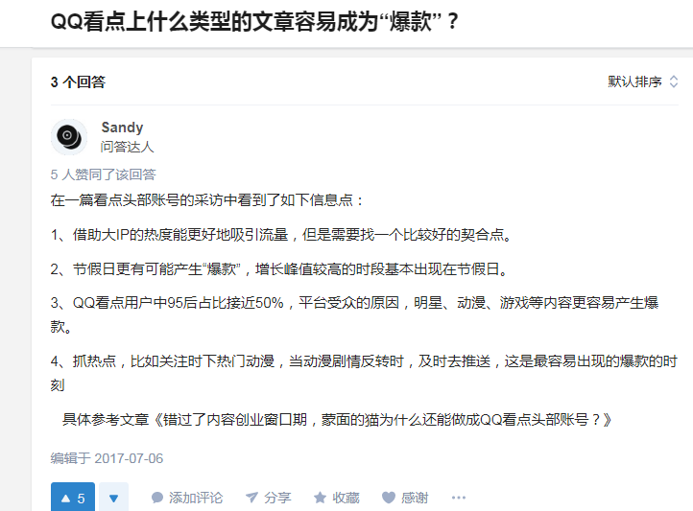

- https://www.zhihu.com/question/62075513

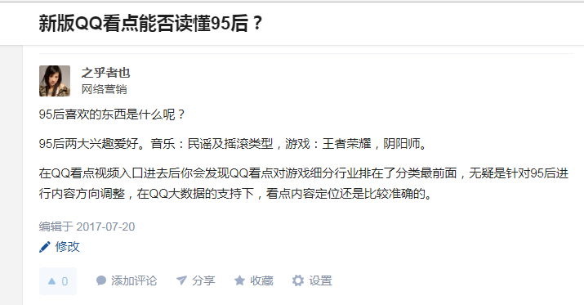

- https://www.zhihu.com/question/62085235
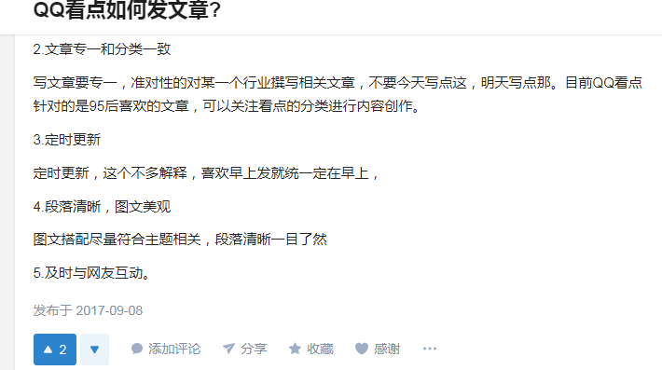

- https://www.zhihu.com/question/62085306
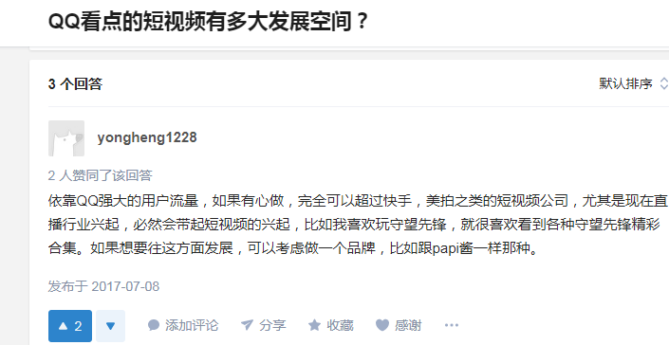

- https://www.zhihu.com/question/62085640/answer/194860638
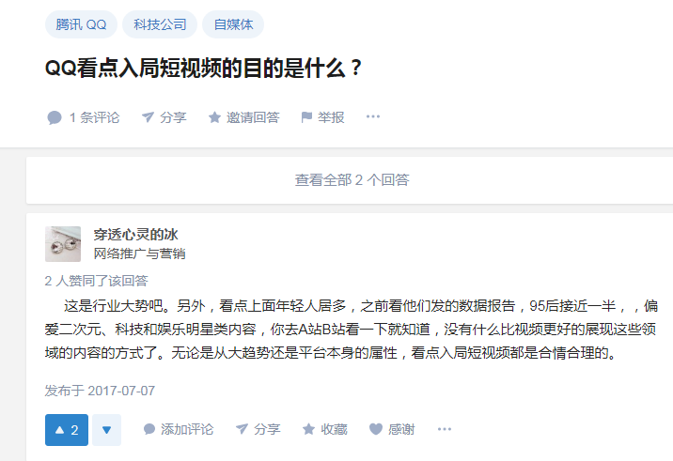

交任务视列：
第一张图： 关注带头像
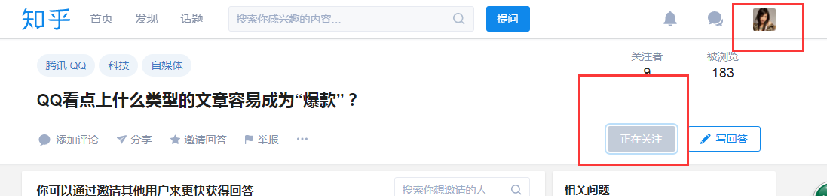
第二张图：点赞带头像截图
